Лабораторна робота №1
Тема : Стилізація веб-сторінки засобами CSS3
Виконав : Сергійчук Ілля КСМ-23
Варіант: 18 (Кулінарний блог)

1. Результати виконання роботи

1.1. Аналіз застосованих технологій (за кодом)
У ході роботи було створено семантично правильний HTML5-документ на тему кулінарного блогу. Реалізовано:
- Семантична структура: використано теги <header>, <nav>, <main>, <section> (4 розділи згідно з варіантом), <aside>, <footer>. Це забезпечує правильне індексування сторінки пошуковими системами та покращує доступність.
- Навігаційне меню: <nav> містить невпорядкований список <ul> з чотирма посиланнями, перше з яких має атрибут aria-current="page". Пункти меню відповідають назвам розділів.
- Текстовий контент: кожен розділ містить заголовки <h2> і <h3>, абзаци, виділення <strong>/<em>. Додано список визначень <dl> з термінами кулінарної тематики (3+ елементи).
- Семантична таблиця: створено таблицю рецептів (4 рядки, 3 стовпці) з елементами <caption>, <thead>, <tbody>, <tfoot> та атрибутами scope="col" / scope="row".
- Мультимедіа: вставлено 4 зображення (згідно з варіантом) з обов’язковими атрибутами src, alt, title. Одне зображення обгорнуто в <figure> з <figcaption>. Додано зовнішнє посилання з target="_blank" та rel="noopener noreferrer".
- Атрибути доступності: всі зображення мають alt, навігаційний блок отримав aria-label, ієрархія заголовків h1→h2→h3 не порушена.
- Валідація: документ успішно пройшов перевірку W3C Markup Validation Service (скріншот нижче).

1.2. Скріншоти результатів
- Загальний вигляд сторінки в браузері
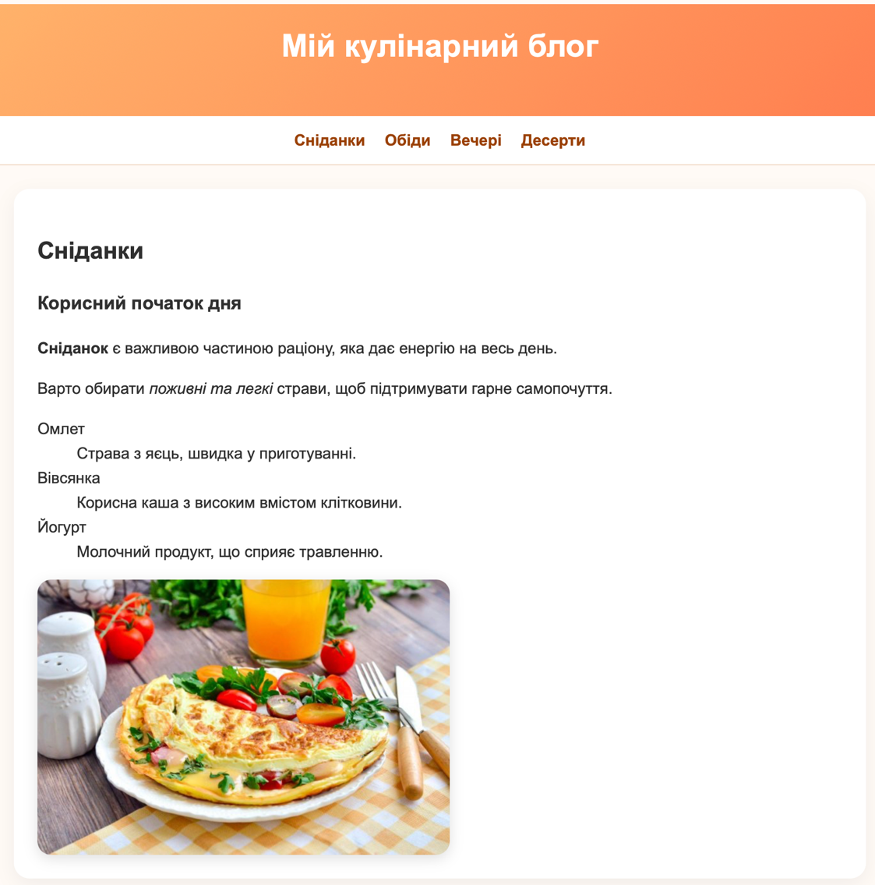
- Семантична таблиця (курси/рецепти)

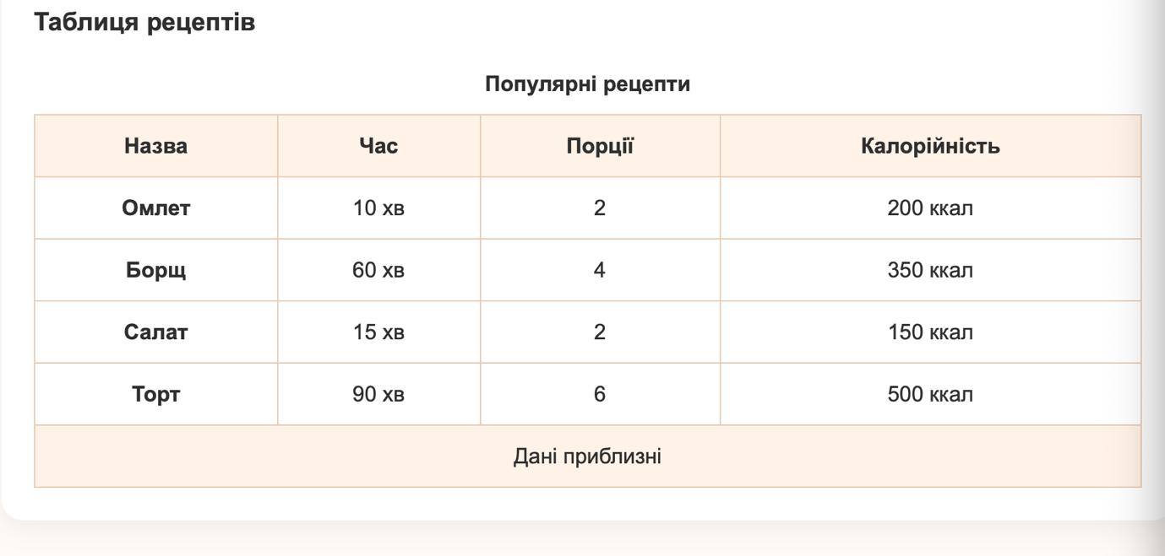

- Приклад мультимедіа (зображення з figcaption)
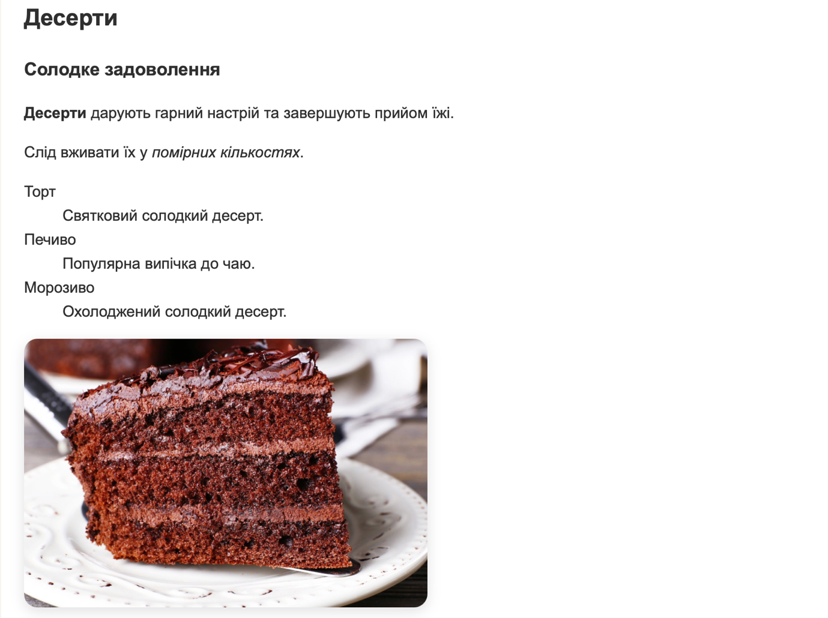
- Результат валідації W3C (без помилок)

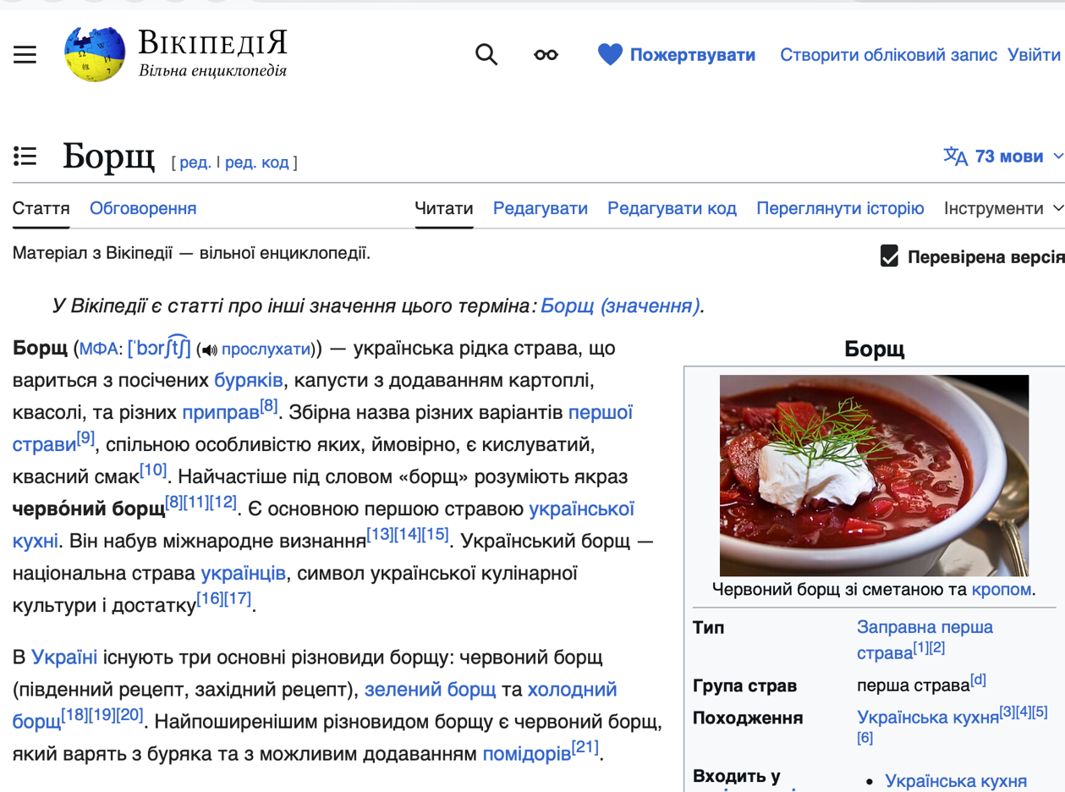

2. Відповіді на контрольні питання
1. Що таке семантична розмітка і чому вона важлива для SEO та доступності?
Семантична розмітка — це використання HTML-тегів відповідно до їхнього призначення (наприклад, <article>, <section>, <nav> замість універсальних <div>). Вона важлива для SEO, оскільки пошукові системи краще розуміють структуру контенту. Для доступності – допомагає скрінрідерам коректно інтерпретувати сторінку для людей з вадами зору.
2. У чому різниця між елементами <section> та <article>? Наведіть приклад доцільного використання кожного.
- <article> використовується для незалежного, самодостатнього контенту, який можна поширювати окремо (наприклад, пост блогу, новина).
- <section> – для групування контенту за темою (наприклад, розділ "Інгредієнти" або "Схожі рецепти").
Приклад: в кулінарному блозі окремий рецепт – це <article>, а блок "Поради шеф-кухаря" – це <section>.
3. Яке призначення атрибута alt? Що відбудеться, якщо його не вказати?
alt надає текстову альтернативу зображенню. Якщо зображення не завантажиться, буде показано цей текст. Без alt скрінрідери можуть пропустити зображення або зачитати його назву, що погіршує доступність. Також це негативно впливає на SEO.
4. Поясніть різницю між блоковими та рядковими елементами HTML. Наведіть по три приклади кожного типу.
- Блокові – займають всю доступну ширину, починаються з нового рядка: <div>, <p>, <section>.
- Рядкові – займають лише необхідну ширину, не переносять рядок: <span>, <a>, <strong>.
5. Для чого призначені атрибути ARIA? Наведіть два приклади їхнього практичного застосування.
ARIA (Accessible Rich Internet Applications) покращує доступність динамічного контенту.
Приклади:
- aria-label для кнопки без тексту (наприклад, кнопка "Пошук" у вигляді іконки).
- aria-hidden="true" для декоративних зображень, щоб скрінрідер їх ігнорував.
6. Чому таблиці не рекомендується використовувати для верстки сторінки?
Таблиці призначені для табличних даних. Використання їх для макету порушує семантику, ускладнює адаптивність, збільшує час завантаження та створює проблеми для скрінрідерів. Сучасна верстка застосовує CSS (Flexbox, Grid).

3. Висновок
У ході виконання лабораторної роботи №1 було сформовано практичні навички побудови семантично правильного HTML5-документа. На прикладі сторінки кулінарного блогу реалізовано всі вимоги:
- структурні теги (header, nav, main, section, aside, footer);
- навігаційне меню з aria-current;
- текстовий контент (абзаци, списки визначень, заголовки);
- семантична таблиця (caption, thead, tbody, tfoot, scope);
- мультимедіа (4 зображення з alt, figure, figcaption, зовнішнє посилання);
- атрибути доступності (aria-label, правильна ієрархія заголовків);
- валідація W3C без помилок.

Отримані знання є основою для створення доступних, оптимізованих та зручних веб-інтерфейсів відповідно до сучасних стандартів.

